Главное конное приключение лета!

23-24 июня в Конноспортивном клубе Free Ride пройдет фестиваль “Free Ride Horse Fest”
Мероприятие будет организовано именно для представителей конного сообщества Санкт-Петербурга и включает в себя:
- официальные разрядные соревнования по конкуру 23 июня
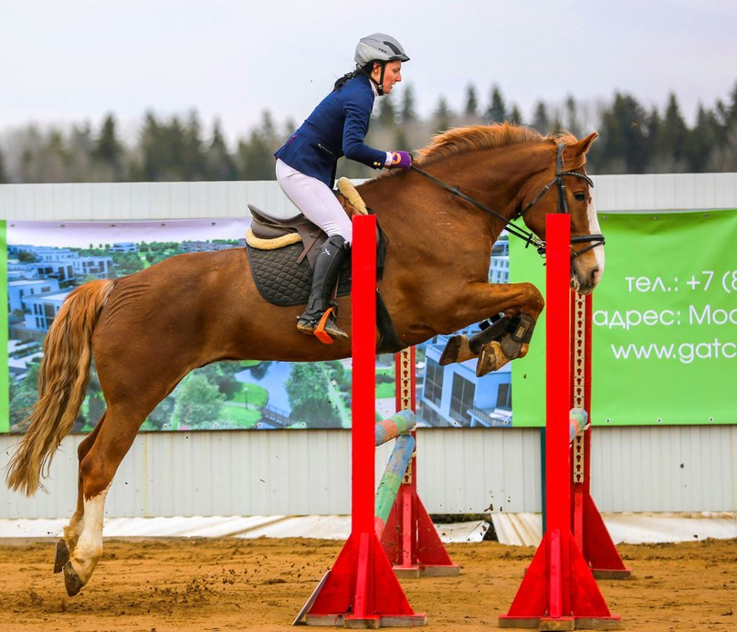
- конный базар - множество выездных конных магазинов (список смотрите в группе в VK)
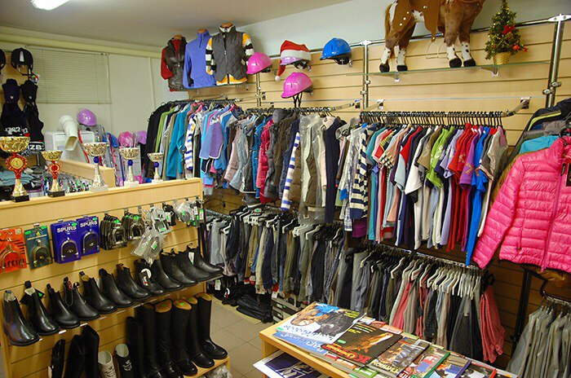
- конный аукцион 24 июня, на котором можно будет купить и продать любую амуницию
- продажа и выводка лошадей, возможность стартовать на этих лошадях на соревнованиях (список смотрите в группе в VK)
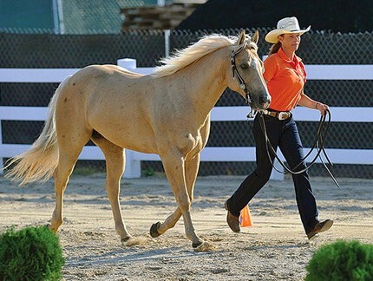

- музыкальное выступления вечером 23 июня
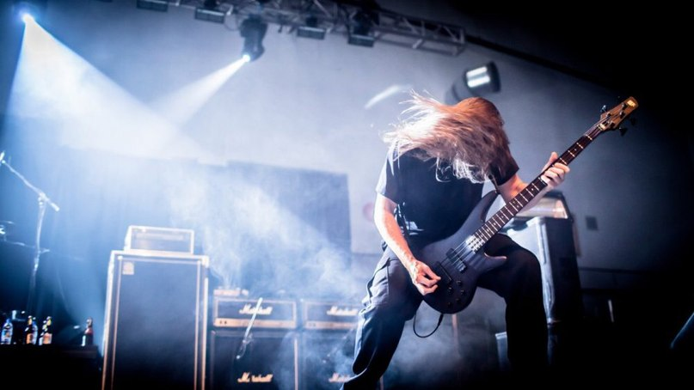
- палаточный город для любителей подобного отдыха - место бесплатно по предварительной заявке (сбор за уборку мусора 300р)
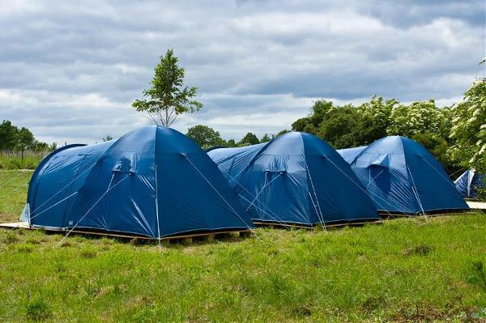

- комнаты для ночлега в гостевом доме FreeDom (кол-во ограничено)
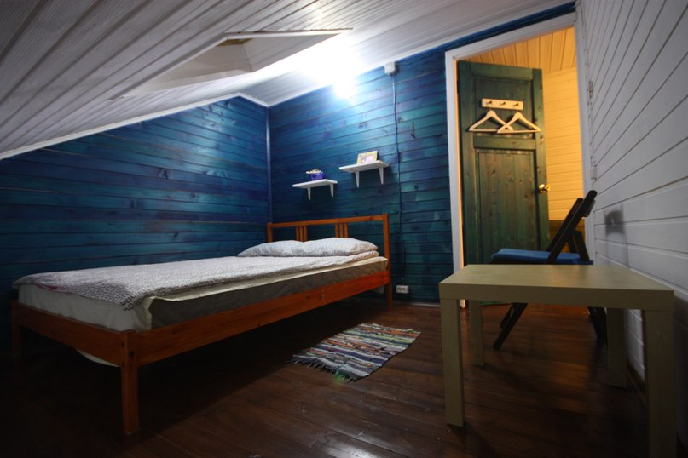
- покупка/продажа коневозов, сена, козочек и т.п.
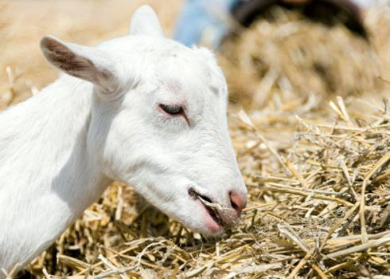

- круглосуточное кафе с вкуснейшей едой от Николая
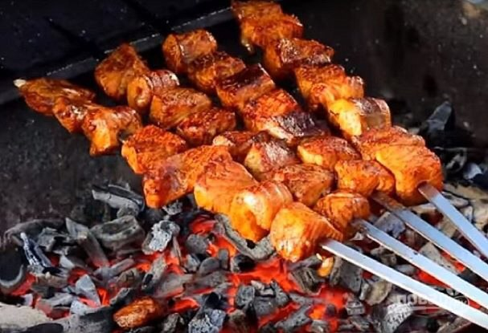
-караоке
Основная идея данного мероприятия - сделать соревнования по конкуру праздником и позитивным отдыхом для всадников и их команды!
Адрес - КСК Фри Райд - деревня Натальевка (10 км от Гатчины)
Орг.комитет - Елена Стеблянко тел. +7 911 916 03 88 https://vk.com/steblyanko_mur (вопросы, заявки и т.п.)

